**SEGWAY GRAND TOUR**

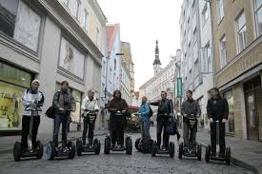

Scegli un modo diverso di vivere la città su avveniristiche due ruote: scopri la città con il divertente **SEGWAY GRAND TOUR,** potrai ammirare i luoghi più significativi della città:

* Il Teatro Massimo, uno dei più grandi teatri dell'opera d'Europa.
* La Cattedrale e la Piazza Duomo, con la statua dell’Elefante che la sovrasta.
* La via Etnea; salotto della città.
* Le molteplici ed incantevoli chiese di Via dei Crociferi.
* Il Castello Ursino, unica struttura dell'antica città medievale a essere sopravvissuta al terremoto ed all'eruzione del 1669.

Vivi con noi la città con **le due ruote più ecologiche ed avveniristiche del mondo**!

**La quota comprende**:

* Noleggio accompagnato del segway per 1 ora e 30 minuti;
* Briefing iniziale fondamentale per la preparazione alla guida del segway;
* Assicurazione;
* Istruttore e accompagnatore segway;
* Coffee Break e Arancino.

**La quota non comprende**:

* Cibo e bevande ove non esperessamente specificato;
* Costi d'ingresso ai siti archeologici e musei;
* Eventuali mance e spese personali;
* Guida turistica**.**

**PREZZO: 69€ pax**